CARNAVAL DE BARRANQUILLA S. A. S.
PROGRAMA DE PARTICIPACIÓN, INNOVACIÓN Y CREATIVIDAD
CONVOCATORIA CARROZAS DEL CARNAVAL DE BARRANQUILLA 2020

PRESENTACIÓN
El Carnaval de Barranquilla ha estado vinculado históricamente a las artes plásticas, la creación de carrozas desde su más simple expresión hasta una gran exposición efímera de arte rodante, es un excelente mecanismo para enseñar y expresar la historia, sentimientos y situaciones de nuestra fiesta a través de la plástica y el color.

Las carrozas convierten ideas abstractas en elementos reales con un profundo significado y un trabajo creativo de grandes dimensiones que enriquece el Patrimonio Material del Carnaval de Barranquilla. Desde su concepto, diseño y construcción se preservan una variedad de saberes y prácticas únicas que a través de esta convocatoria queremos promover y preservar.

Carnaval de Barranquilla S. A. S. invita a Diseñadores gráficos e Industriales, Arquitectos, profesionales y estudiantes afines, a participar en el diseño de las Carrozas del Carnaval de Barranquilla 2020 con el propósito de exaltar las artes plásticas y promover prácticas tradicionales de construcción de objetos de la fiesta.

BASES DE LA CONVOCATORIA
- Pueden participar artistas y estudiantes de artes plásticas de todo el país.
- Las propuestas participantes para Diseño de Carrozas del Carnaval de Barranquilla 2020 deben tener las siguientes características:
- Presentación en medios digitales
- Deben ser realizadas en programas como Ilustrador, Photoshop, Corel Draw, Sketchbook Pro, 3D Studio Max, Maya o programas similares.
- Tamaño tabloide a 300 dpi
- Los trabajos deberán ser enviados a través del canal de recepción habilitado para este concurso, de acuerdo a los requisitos y especificaciones establecidas más adelante en este documento. (Numeral 3)
- Cada participante podrá presentar hasta dos (2) propuestas como máximo. Las obras deben ser originales y no haber sido imagen de ningún otro evento.
- Carnaval de Barranquilla S. A. S. se reserva el derecho de modificar los diseños seleccionados, con el fin de realizar ajustes que se consideren pertinentes. Los cambios serán desarrollados por el mismo concursante, de mutuo acuerdo entre las partes.
- El diseño escogido pasará a ser propiedad de Carnaval de Barranquilla S. A. S. cediendo automáticamente por este sólo hecho, todos los derechos derivados del uso y explotación del diseño. Esta cesión se realiza sin limitación alguna e incluye los efectos de la explotación y utilización de los diseños y su desarrollo en cualquier clase de soporte gráfico y publicitario que estime oportuno.
- La participación implica la aceptación plena de las bases del concurso, sus condiciones, programas y cumplimiento de los requisitos generales. Del mismo modo el fallo del jurado calificador será inapelable.

ENTREGA DE PROPUESTAS
- Las propuestas deben entregarse en tamaño tabloide a 300 dpi vía correo electrónico a j.cusva@carnavaldebarranquilla.org y debe incluirse datos completos del participante.
CONVOCATORIA DISEÑO CARROZAS 2018
Nombre y Apellido
Cédula
Dirección
Ciudad
Departamento
Teléfono
Celular
Correo electrónico
Fecha
Firma y declaración: “Declaro que la(s) propuesta(s) que envío a “DISEÑO DE CARROZAS DEL CARNAVAL DE BARRANQUILLA 2020”, es original e inédita y no ha sido premiada en ningún otro concurso”.
- Las propuestas deben diseñarse teniendo en cuenta lo siguiente:
DISPOSICIÓN DEL DISEÑO: Altura de 6.5 metros, ancho final con decoración hasta 4.5 metros, faldón con volumetría o pieza similar para cubrir las partes mecánicas de las plataformas con posibilidades de elaborarse en materiales como icopor, cartón, espuma, papel machié, yumbolón, espuma de poliuretano, tela, almidón, pintura acrílica, foame, espejos, escarchas, acronal, silicona, polvo mineral, esponjas entre otros.
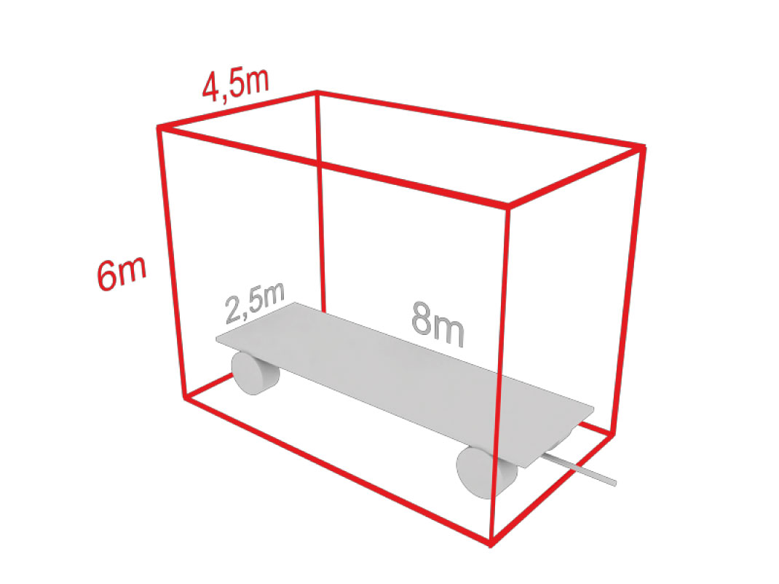

EVALUACIÓN DE PROPUESTAS
- Las propuestas de diseño recibidas serán evaluadas por un equipo de diseño interno de Carnaval de Barranquilla S. A. S. que seleccionará de acuerdo a los criterios establecidos.
- Inicialmente se realizará una preselección de los diseños enviados, posteriormente se escogerán los mejores diseños que reunan los criterios establecidos por el comité evaluador.

CRITERIOS DE SELECCIÓN
- Equilibrio entre sus elementos compositivos, estética, color, creatividad, movimiento y excelente expresión
- Elementos que evoquen al Carnaval de Barranquilla y sus manifestaciones principales.
- Espacio tipo pódium para colocar reina y/o personaje central (máximo 3 pódiums por cada diseño)

FECHA DE CIERRE
Las propuestas se recibirán desde el día 1° al 30 de septiembre de 2019 vía correo electrónico a
j.cusva@carnavaldebarranquilla.org
etorne@carnavaldebarranquilla.org

COMENTARIOS
- Si desea información adicional del Carnaval de Barranquilla puede ingresar a la página web www.carnavaldebarranquilla.org en el sitio de convocatorias.
- En caso de cualquier duda, inquietud o requerir mayor información con respecto a esta convocatoria comunicarse con Elías Torné Coordinador de Operaciones - Carnaval de Barranquilla S. A. S. al número Celular 3004390587 y al correo electrónico etorne@carnavaldebarranquilla.org

